Enunciado
Cada Provincia tiene varias Comarcas, que le pertenecen de forma exclusiva.
De cada Comarca se va a guardar información sobre dimensión, nombre y población.
Cada Comarca tiene varios Concellos, que le pertenecen de forma exclusiva.
De cada Concello se va a guardar información sobre dimensión, nombre y población.
Interesa también guardar información sobre la Población, y los datos que se van a guardar son año de los datos, concello, número de mujeres y número de hombres.

Modelo Entidad/Relación
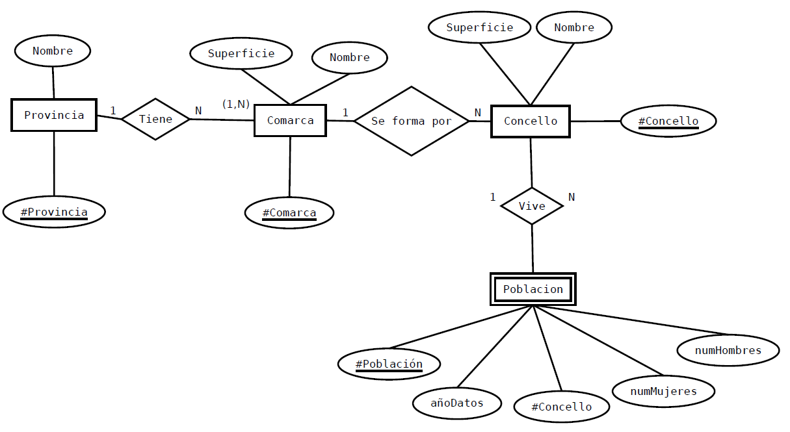

Entidad | Clave primaria | Clave Secundaria | Clave foránea | Atributos NO primos | Atributos multivaluados
Provincia | Provincia |  |  | Nombre
Comarca | Comarca |  |  | Nombre, Superficie
Concello | Concello |  |  | Nombre, Superficie
Poblacion | Poblacion |  |  | AñoDatos, Concello, numHombres, numMujeres

Relación | Clave primaria | Clave ajena o foránea | Atributos NO primos | Cardinalidad | Entidad |  | Entidad
 |  |  |  |  | Nombre | Participación | Nombre | Participación
Tiene | idComarca | IdProvincia | idProvincia | 1:N | Provincia | (1,1) | Comarca | (1,N)
Se forma por | idConcello | idComarca | IdComarca | 1:N | Comarca | (1,1) | Concello | (1,N)
Vive | IdPoblacion | idConcello | idConcello | 1:N | Concello | (1,1) | Poblacion | (1,N)

